Министерство науки и высшего образования Российской федерации

Федеральное государственное бюджетное образовательное учреждение высшего образования

«Волгоградский государственный технический университет»

Факультет «Электроники и вычислительной техники»

Кафедра «Системы автоматизированного проектирования и поискового конструирования»

КОНТРОЛЬНАЯ РАБОТА

по дисциплине: «Компьютерная лингвистика»

Выполнили:

студенты 3 курса, гр. ИВТ-365

Линцов И. Н.,

Щербинин В. С.

Проверил:

доц. Коробкин Д.М.

Волгоград, 2022

Содержание

Первая часть 3

База данных 3

Парсер 4

Вторая часть 9

Томита-парсер 9

Word2Vec 10

# Первая часть

## База данных

Используется СУБД MongoDB.

Описание коллекций базы данных:

* news – коллекция всех новостей, а также извлеченные из них персоны и достопримечательности.

Значение полей:

1. _id – id записи в MongoDB;
2. headline – заголовок статьи;
3. text – содержание статьи;
4. url – ссылка на источник;
5. time – время публикации статьи.
6. Person – список персон
7. Object – список достопримечательностей

* synonyms – коллекция контекстных синонимов для каждой персоны и достопримечательности.

Значение полей:

1. _id – id записи в MongoDB;
2. name – имя персоны или название достопримечательности;
3. synonym – контекстный синоним.

## Парсер

Парсер (parser.py) работает в 2 этапа:

Первый этап: парсер проходит по новостной ленте и сохраняет ссылки на новостные статьи в список.

Второй этап: парсер проходит по каждой сохраненной ссылке и получает для каждой новости следующие данные:

1. headline – заголовок статьи;
2. text – содержание статьи;
3. url – ссылка на источник;
4. time – время публикации статьи.

Эти данные составляют новую запись в коллекции MongoDB.

Скриншоты таблиц заполненной парсерами базы данных:

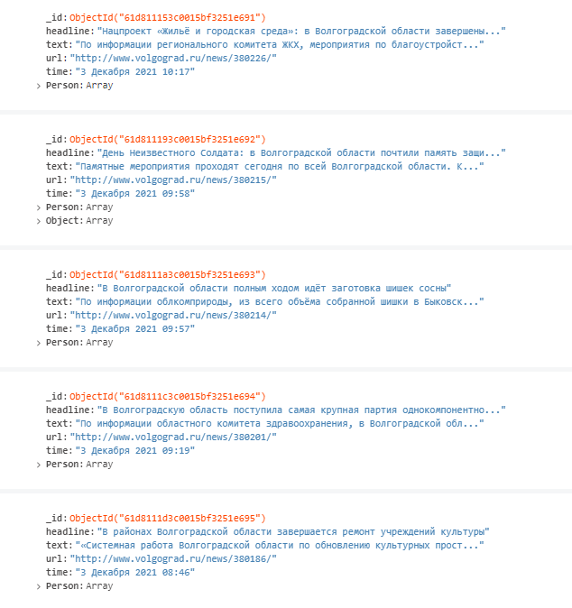

Рисунок 1. Таблица news

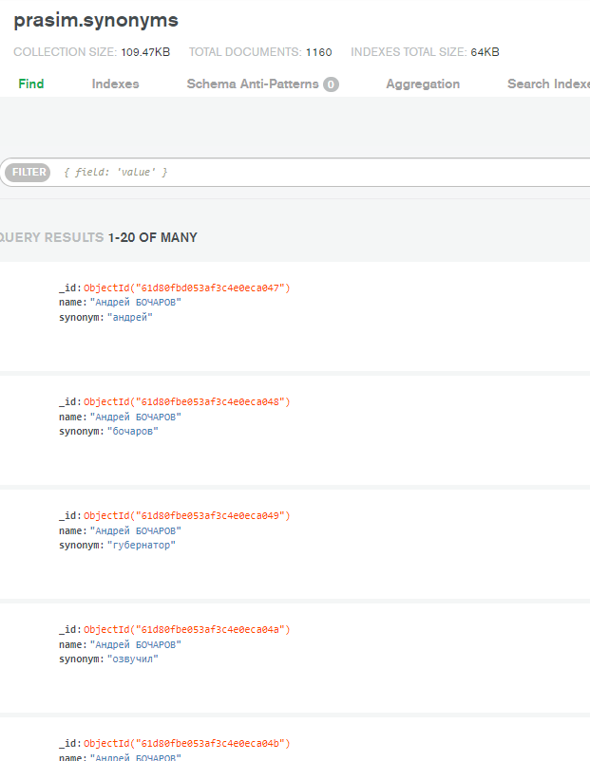

Рисунок 2. Таблица synonymsWeb-интерфейс

Web-интерфейс главной страницы выглядит следующим образом, на нем представлена ссылки на статьи с сайта volgograd.ru, их заголовок и содержание:

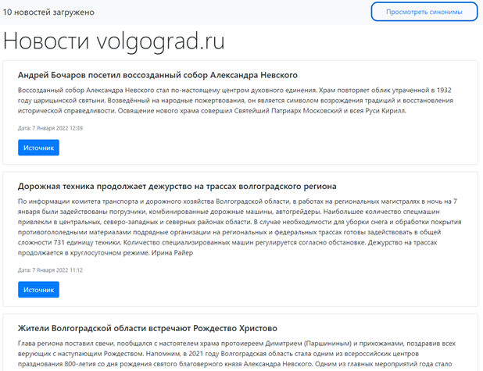

Рисунок 3. Интерфейс главной страницы

# Вторая часть

## Томита-парсер

Грамматики для томита-парсера генерировались на основе данных полученных с сайтов: <https://global-volgograd.ru/person> и <https://avolgograd.com/sights?obl=vgg>

Выделение персон и достопримечательностей и помещение их в таблицу news выполняется в скрипте tomita.py по ходу записи новостей в коллекцию news.

Перед запуском скрипта необходимо копировать все файлы в /home/vagrant/tomita-parser/build/bin/.

Для работы томита-парсера необходимо получить из БД текст всех статей и запустить tomita.py для каждого предложения из базы. На выходе получим файл output2.txt в который будет перезаписываться каждая статья и извлекаются данные. Полученные данные записываются в базу news с полями Person и Object,

где Person – персоны,

Object – достопримечательности.

## Word2Vec

Для построения модели word2vec персоны и достопримечательности были записаны в файлы person.txt и places.txt. Запускаемый файл synonym.py находит синонимы для данных из txt файлов.

Модуль имеет следующий web-интерфейс, на нем представлено имя персоны или достопримечательности с контекстным синонимом:

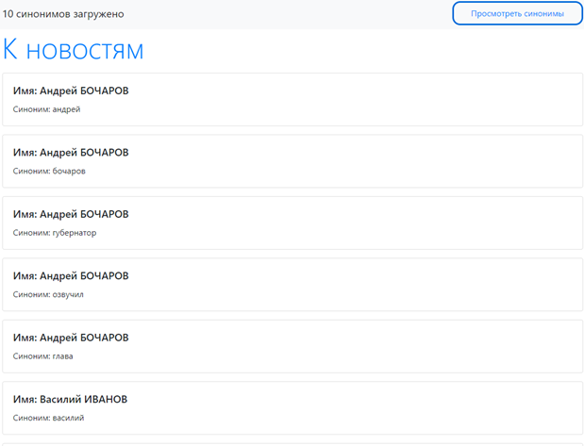

Рисунок 4. Страница контекстных синонимов